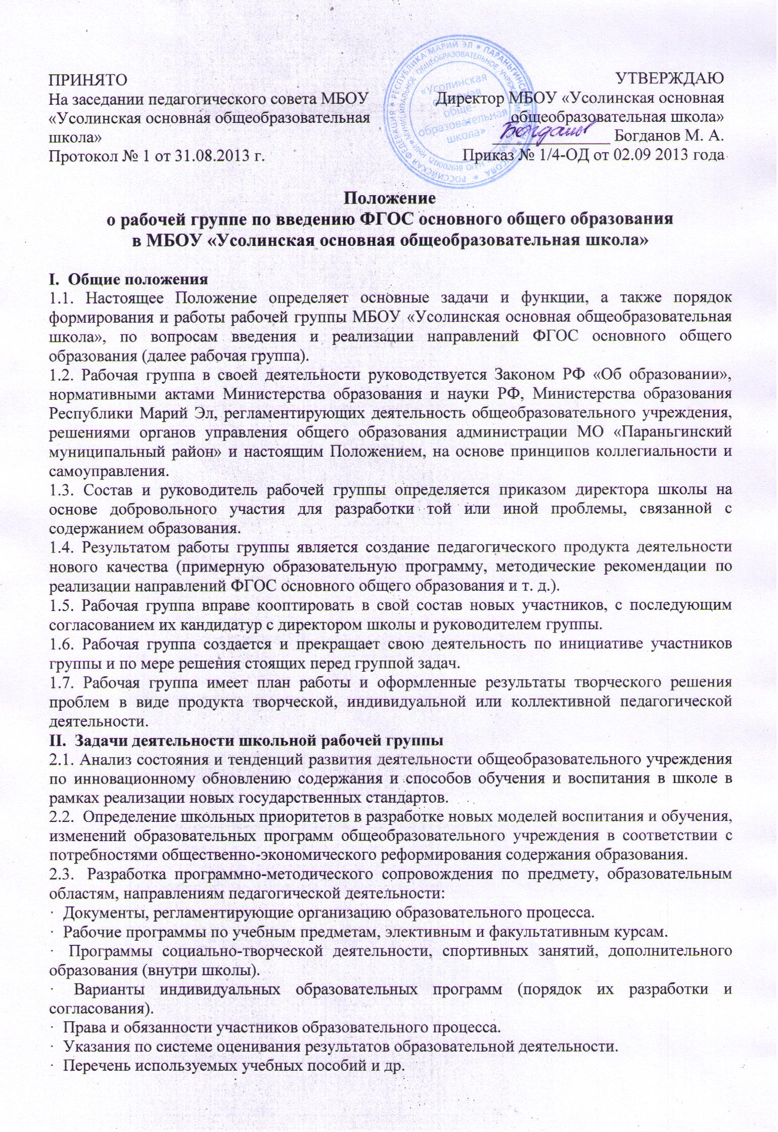
ПРИНЯТО  На заседании педагогического совета МБОУ «Усолинская основная общеобразовательная школа»  Протокол № 1 от 31.08.2013 г. | УТВЕРЖДАЮ  Директор МБОУ «Усолинская основная общеобразовательная школа»  ______________ Богданов М. А.  Приказ № 1/4-ОД от 02.09 2013 года

Положение
о рабочей группе по введению ФГОС основного общего образования
в МБОУ «Усолинская основная общеобразовательная школа»

I. Общие положения
1.1. Настоящее Положение определяет основные задачи и функции, а также порядок формирования и работы рабочей группы МБОУ «Усолинская основная общеобразовательная школа», по вопросам введения и реализации направлений ФГОС основного общего образования (далее рабочая группа).
1.2. Рабочая группа в своей деятельности руководствуется Законом РФ «Об образовании», нормативными актами Министерства образования и науки РФ, Министерства образования Республики Марий Эл, регламентирующих деятельность общеобразовательного учреждения, решениями органов управления общего образования администрации МО «Параньгинский муниципальный район» и настоящим Положением, на основе принципов коллегиальности и самоуправления.
1.3. Состав и руководитель рабочей группы определяется приказом директора школы на основе добровольного участия для разработки той или иной проблемы, связанной с содержанием образования.
1.4. Результатом работы группы является создание педагогического продукта деятельности нового качества (примерную образовательную программу, методические рекомендации по реализации направлений ФГОС основного общего образования и т. д.).
1.5. Рабочая группа вправе кооптировать в свой состав новых участников, с последующим согласованием их кандидатур с директором школы и руководителем группы.
1.6. Рабочая группа создается и прекращает свою деятельность по инициативе участников группы и по мере решения стоящих перед группой задач.
1.7. Рабочая группа имеет план работы и оформленные результаты творческого решения проблем в виде продукта творческой, индивидуальной или коллективной педагогической деятельности.
II. Задачи деятельности школьной рабочей группы
2.1. Анализ состояния и тенденций развития деятельности общеобразовательного учреждения по инновационному обновлению содержания и способов обучения и воспитания в школе в рамках реализации новых государственных стандартов.
2.2. Определение школьных приоритетов в разработке новых моделей воспитания и обучения, изменений образовательных программ общеобразовательного учреждения в соответствии с потребностями общественно-экономического реформирования содержания образования.
2.3. Разработка программно-методического сопровождения по предмету, образовательным областям, направлениям педагогической деятельности:
· Документы, регламентирующие организацию образовательного процесса.
· Рабочие программы по учебным предметам, элективным и факультативным курсам.
· Программы социально-творческой деятельности, спортивных занятий, дополнительного образования (внутри школы).
· Варианты индивидуальных образовательных программ (порядок их разработки и согласования).
· Права и обязанности участников образовательного процесса.
· Указания по системе оценивания результатов образовательной деятельности.
· Перечень используемых учебных пособий и др.
2.4. Обоснование условий и механизмов построения образовательной программы общеобразовательного учреждения.
2.5. Разработка рекомендаций по подготовке учебных планов, образовательных программ, подготовленных для использования в общеобразовательном учреждении.
III. Организация работы рабочей группы
3.1. Работа рабочей группы организуется в соответствии с годовым планом работы школы.
3.3 План работы рабочей группы согласовывается с директором школы.
3.4. Заседания рабочей группы проводятся по мере необходимости. Ее решения считаются правомочными, если на заседании присутствует не менее половины состава ее участников и оформляются в виде протоколов.
3.5. Рабочая группа вправе предлагать проекты приказов и распоряжений директору школы. В конце учебного года рабочая группа отчитывается о своей деятельности на педагогическом совете школы.
3.6 Контроль за деятельностью рабочей группы осуществляется директором школы, заместителем директора школы по учебно-воспитательной работе в соответствии с годовым планом работы.
3.7 Рабочая группа прекращает свою деятельность и ликвидируется с момента издания приказа директором школы.
Положение действительно до внесения изменений

